 | Министерство науки и высшего образования Российской Федерации  Федеральное государственное бюджетное образовательное учреждение  высшего образования  «Московский государственный технический университет  имени Н.Э. Баумана  (национальный исследовательский университет)»  (МГТУ им. Н.Э. Баумана)

ФАКУЛЬТЕТ Информатика и системы управления

КАФЕДРА Компьютерные системы и сети (ИУ6)

НАПРАВЛЕНИЕ ПОДГОТОВКИ: 09.03.01 Информатика и Вычислительная техника

Отчет
по лабораторной работе 4
Дисциплина: электротехника

Вариант №6
Студент гр. ИУ6-33Б ________________ В.К. Залыгин

(Подпись, дата) (И.О. Фамилия)

Преподаватель __________________ Н.В. Аксенов
(Подпись, дата) (И.О. Фамилия)

Москва, 2023
Цель работы
Ознакомится с моделями, отражающими поведение длинных цепей во время протекающим в них переходных процессах. Исследовать поведение длинных цепей в различных нагрузочных режимах и дать количественную оценку влияния длинной линии на проходящие через неё сигналы.
Задание
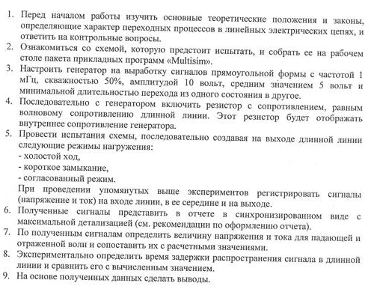
Рисунок 1 - задание к лабораторной работе
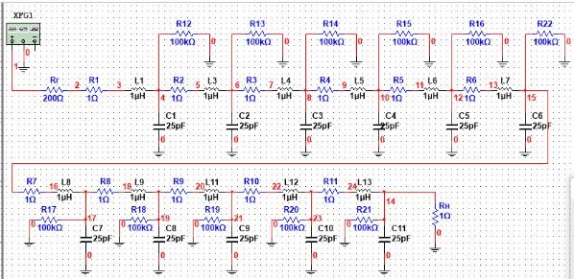
Рисунок 2 - схема установки
Выполнение
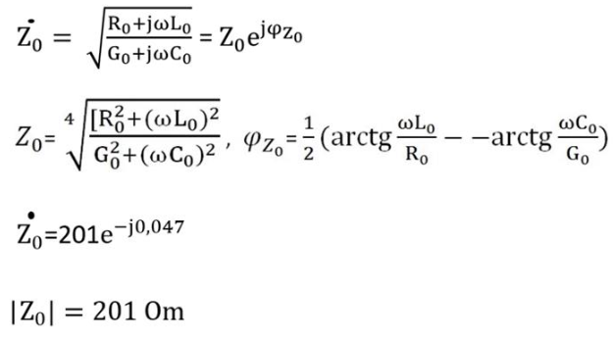
Выполним расчет волнового сопротивления. Для этого примем, что линия не имеет потерь. Далее будем считать, что волновое сопротивление равняется 200 (корень из L/C)
Часть 1 (режим холостого хода)
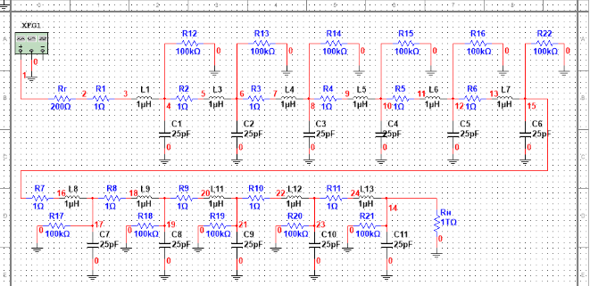
Рисунок 3 - схема холостого хода
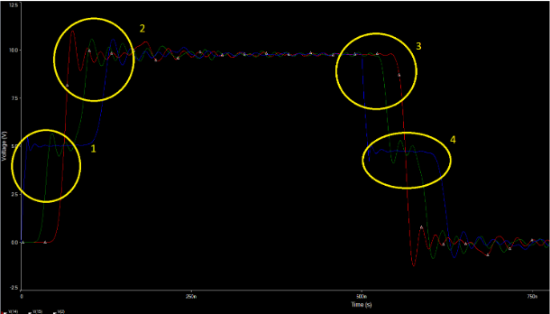
Рисунок 4 - график напряжения при хх
1. Начинает падающая
2. Приходит отражённая
3. Исчезает падающая
4. Сигнал начинает падать (пропадает отражённая волна)
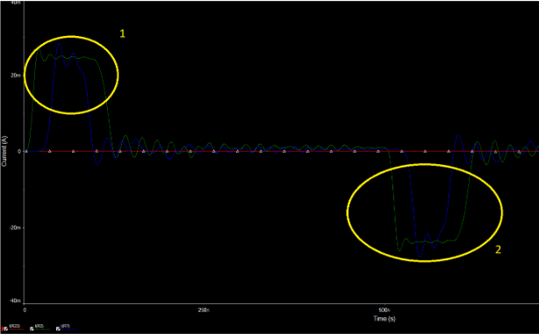
Рисунок 5 - график токов при хх
1. Приходит отражённая, ток начинает падать
2. Исчезает падающая, ток поддерживает только отражённая. Затем и она пропадает.
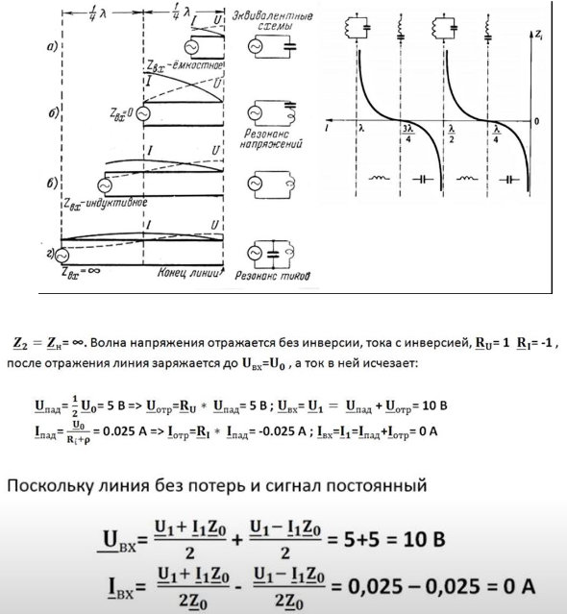
Результаты сошлись с ожидаемыми и подтвержденными графиками.

Часть №2(Режим короткого замыкания)
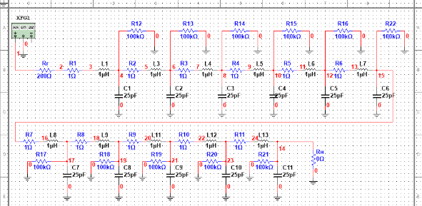
Рисунок 6 - схема для короткого замыкания
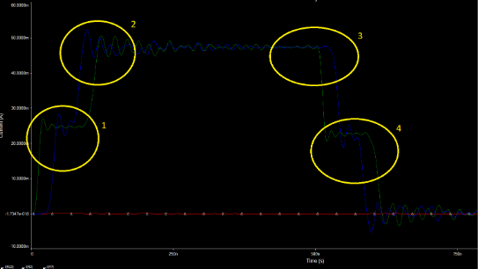
Рисунок 7 - график токов
1. Падающий ток поступает
2. Усиливается отражённой волной
3. Падающая пропадает
4. Пропадает отражённая
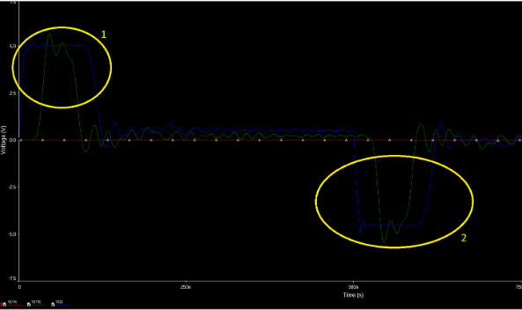
Рисунок 8 - график напряжений
1. Приходит отражённая, ток начинает падать
2. Исчезает падающая, ток поддерживает только отражённая. Затем и она пропадает.
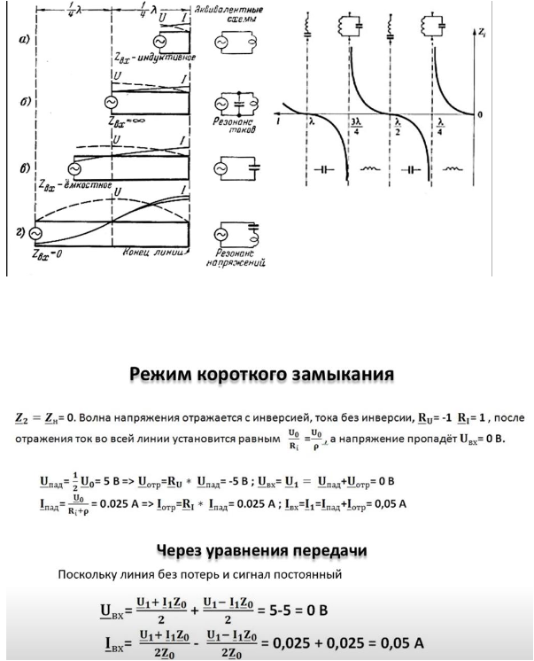
Энергия в таком случае отсутствует, падающая волна полностью отражается. Результаты сошлись с ожидаемыми и подтверждёнными графиками.
Часть 3 (согласованный режим)
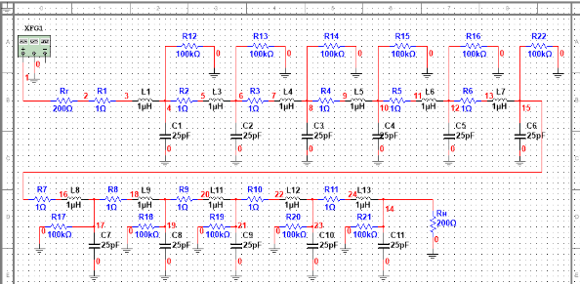
Рисунок 9 - схема для согласованного режима
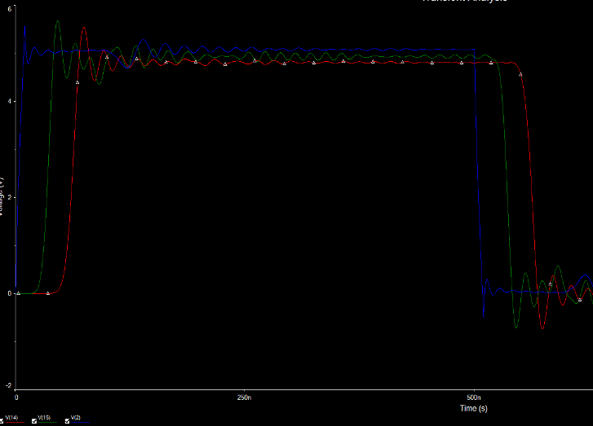
Рисунок 10 - схема для токов в согласованном режиме
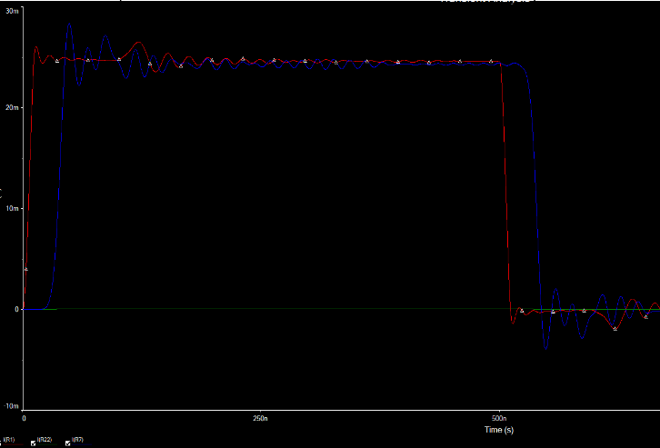
Рисунок 11 - схема напряжений в согласованном режиме
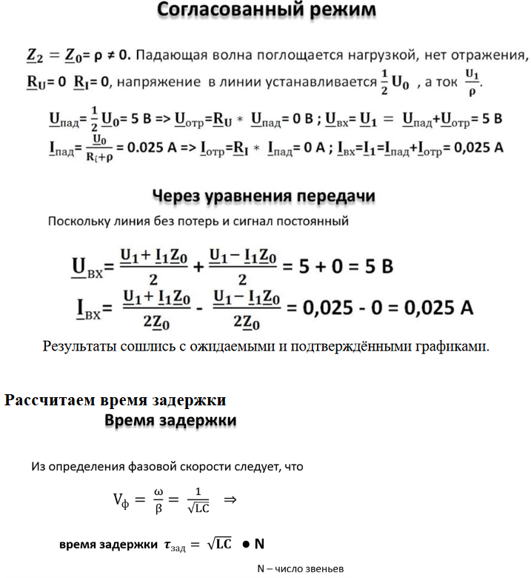
С = 25 пФ
L = 1 гН
N = 11 c
Отсюда получаем, что t = 55 нс. Умножим на 2, так как необходимо учитывать дорогу туда и обратно, T_{зад} = 110 нс.
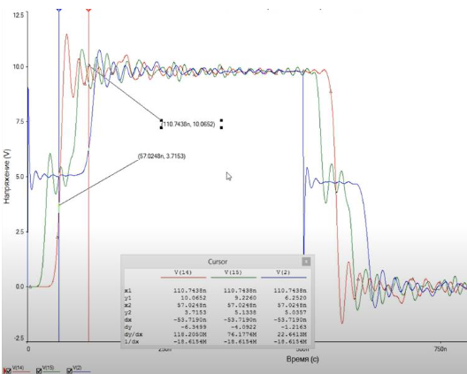
Рисунок 12 - график времени задержки
Вывод
При выполнении лабораторной работы были изучены переходные волновые процессы на примере предложенной цепи. Отмечено, что при холостом ходе волна отраженного тока и падающая волна гасят друг друга, а волны напряжения усиливаются, при коротком замыкании происходит обратный процесс – напряжение гасится, а токи усиливаются, в случае согласованного режима наблюдаем только падающую волну (отраженная волна не возникает, она поглощается).

